Kom og skab madglæde og fællesskab på Plejehjemmet Bakkely!

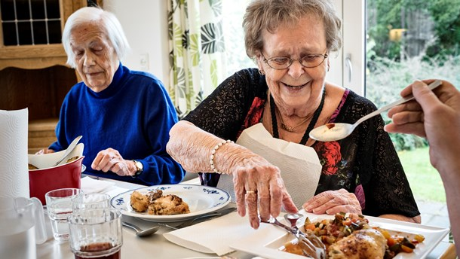
Brænder du for at lave mad, der skaber smil og velvære?
Så har vi drømmejobbet til dig! På Plejehjemmet Bakkely får du muligheden for at blive en del af et køkkenhold, der ikke bare laver mad – vi skaber oplevelser for vores skønne beboere.
Hos os er det ikke kun maden, der tæller – det er også samtalen om den. Vi står over for at skulle gøre vores madproduktion mere grøn – en spændende omstilling, hvor gamle madtraditioner skal mødes med nye til glæde for borgerne.
Som en del af Grønne Gryder – fagligt fællesskab om fremtidens måltider, får du mulighed for at tage del i et stærkt samarbejde, hvor udvikling, bæredygtighed og faglighed går hånd i hånd.

Hvorfor vælge Bakkely?
- Vi er en fleksibel arbejdsplads, hvor der er plads til både familieliv og privatliv.
- Du bliver en del af en varm og åben kultur, hvor vi prioriterer samarbejde og støtte – især på de travle dage.
- Vi tror på, at alle bidrager til en fælles mission: at give vores beboere et hjem, der oser af livskvalitet med god mad.
Hvad gør os unikke?
Bakkely arbejder ud fra et kristent livs- og menneskesyn. Hos os sætter vi hjemlighed og fællesskab i centrum. Det er vigtigt, at du kan se dig selv i vores værdier – du kan læse mere om os og vores hverdag på www.plejehjemmet-bakkely.dk eller følge med på vores Facebook-side.
Praktisk info:
Bakkely ligger kun 20 minutter fra Herning eller Skjern og 15 minutters gang fra rutebilstationen i Videbæk.
Dine primære opgaver
Plejecentret består af 38 lejligheder og 18 ældreboliger. Arbejdstiden er hovedsageligt fra kl. 07.00–14.00 på hverdage samt hver 2.-3. weekend. Der kan dog forekomme afvigelser i ferier og ved højtider.
Vi inddrager beboerne så meget som muligt i de daglige gøremål. Det er derfor vigtigt, at vores nye kollega har lyst og evne til at arbejde både i hovedkøkkenet og i afdelingernes køkkener, hvor samvær og fællesskab med beboerne er centralt.
Stillingen, vi tilbyder dig, er en fast stilling på 30 timer pr. uge – eller efter aftale. Til stillingen kan der påregnes ekstratimer ved afløsning i forbindelse med ferie og sygdom.

Dine faglige og personlige kvalifikationer
- Du er fagudannet ernæringsassistent og må meget gerne have erfaring. Dog kommer du også i betragtning som nyuddannet, hvis du har energi og vilje.
- Vi laver selv den varme mad, derfor er det vigtigt, at du har erfaring inden for varm produktion, derudover laver vi den kolde mad, gelémad og gratinkost.
- I den grad det er økonomisk rentabelt bager vi selv.
- Flere beboere har udfordringer med dysfagi, hvorfor det vil være en fordel, hvis du har kendskab til madproduktion til dysfagi patienter.
- Plejepersonalet laver løbende ernæringsscreening, som du og resten af køkkenet vil blive inddraget i. Derfor skal du have lyst til samarbejdet med beboere og ansatte.
- IT-kundskab og gerne erfaring med bestilling ved leverandør.
- Er god til medmenneskelig kontakt og ser mennesker som ligeværdige.
- Har en tydelig kommunikation og personlighed, der kan bevare roen og overblikket i pressede situationer.
- Er selvstændig og handlekraftig, eller også ønsker du som ung at lære disse discipliner af ældre kollegaer.
- Du har mod til at være ærlig og respektfuld i det kollegiale samarbejde, fordi dine kollegaer og holdet Bakkely er vigtig for dig.
Løn, ansættelsesvilkår og pension i henhold til overenskomst mellem KL og Kost og Ernæringsforbundet. Ansættelse vil være så hurtigt som muligt.
Yderlige oplysninger fås hos leder Kaj Kristensen på tlf. 20343856. Ansøgningsfrist d. 25.01.2026 kl. 24:00 Vi forventer at afholde samtaler løbende, efterhånden som ansøgningerne indkommer. Ansøgninger sendes elektronisk.
Kom og vær med til at skabe varme måltider, stærke fællesskaber og gode minder på Bakkely Plejehjem. Vi glæder os til at høre fra dig!

